|  |
| --- |
| МИНОБРНАУКИ РОССИИ |
| Федеральное государственное бюджетное образовательное учреждение высшего образования **«МИРЭА − Российский технологический университет»**  **РТУ МИРЭА** |

**Институт информационных технологий (ИИТ)**

**Кафедра цифровой трансформации (ЦТ)**

**ОТЧЕТ ПО ПРАКТИЧЕСКОЙ РАБОТЕ**

по дисциплине «Управление требованиями к цифровым продуктам»

**Практическое занятие № 7**

|  |  |  |  |
| --- | --- | --- | --- |
| Студент группы ИНБО-01-17 | *ИНБО-08-22 Самойлов М.М.* | (подпись) | |
| Преподаватель | *Войтенкова Е.Д.* | (подпись) | |
| Отчет представлен | «28» марта 2024г. | |  | |

Москва 2024 г.

**Цель работы** – научиться определять капитальные и операционные затраты в проекте цифрового продукта.

**Формируемые знания, умения и навыки:** изучить, как создается финансовый план, уметь прогнозировать продажи, определить срок окупаемости и точку безубыточности в проекте цифрового продукта.

**Задание:**

1. Капитальные затраты на проектирование, разработку и запуск продукта.

2. Операционные затраты, связанные с развитием продукта, поддержкой и обслуживанием, маркетингом и продажами.

3. Модель монетизации продукта.

4. Количество продаж, которое необходимо для обслуживания текущих операционных затрат на продукт (точка безубыточности).

5. Количество продаж, необходимое для возмещения всех затрат на реализацию проекта.

6. Точку безубыточности и срок окупаемости для различных прогнозов продаж (оптимистичного, пессимистичного, наиболее вероятного).

**Результат работы:**

Продукт – Онлайн магазин одежды

Затраты на проектирование, разработку и запуск были указаны в предыдущей работе – 1 200 000 руб.

Были указаны и операционные затраты. Хостинг потребует 5000 рублей в месяц, 50000 рублей для поддержки и обновлений в месяц, а также 100 000 рублей в месяц на маркетинг. В итоге получаем 155 000 рублей в месяц.

В продукте будет реализованы несколько способов монетизации:

- Партнёрские программы с производителями и поставщиками

Допустим, онлайн-магазин получает в среднем 10% с продажи одежды через партнерские программы.

- Предоставление дополнительных услуг, в виде подборки стиля за дополнительную плату.

Пусть за подбор персонального стиля магазин взимает 1500 рублей, и предположим, что услуга заказывается каждым пятым клиентом.

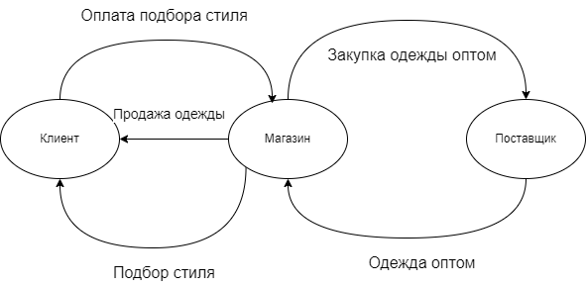

Рисунок 1 – Модель монетизации продукта

Предположим, что средний доход за чек заказа составляет 10,000 рублей.

Точка безубыточности для обслуживания текущих операционных затрат на продукт. Затраты 155,000 руб./мес. Доход 10,000 руб./заказ и в начале продаж будет 14 заказов в месяц, с последующим приростом каждый месяц.

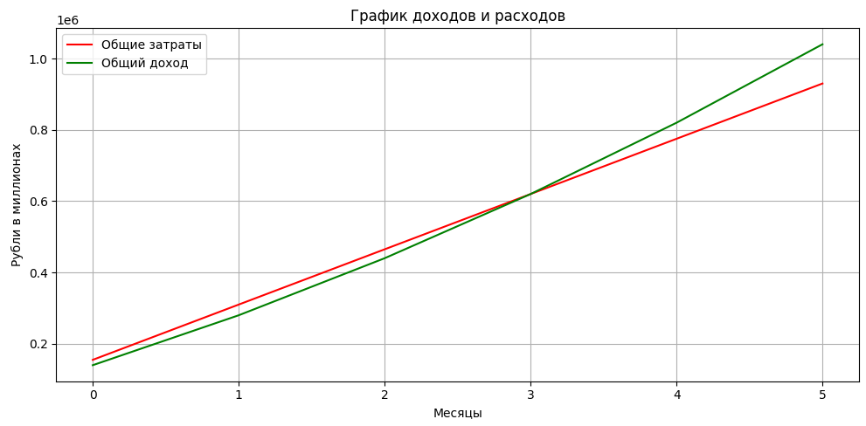

Рисунок 2 – Точка безубыточности для обслуживания затрат

Точка безубыточности, то есть момент, когда общий доход впервые превышает общие расходы, наступает на 3 месяц. Это указывает на то, что при текущем темпе роста заказов ежемесячные затраты начнут окупаться после трех полных месяцев работы.

Если смотреть на худший сценарий, когда прирост заказов будет минимальным или их количество останется на начальном уровне, точка безубыточности может сдвинуться ближе к 8 месяцам. Это предполагает отсутствие роста заказов или неожиданные дополнительные расходы.

В лучшем случае, если бизнес получит значительный импульс и количество заказов вырастет быстрее ожидаемого, возможно достижение безубыточности уже за 1-2 месяца. Это могло бы произойти при условии, что каждый месяц будет наблюдаться значительный прирост заказов сверх прогнозируемого.

**Контрольные вопросы и задания**

**1. Модель монетизации продукта:**

• Оптовая закупка одежды у поставщиков

• Предоставление дополнительных услуг, таких как сборка ПК за дополнительную плату.

2. Какие данные использовались при составлении плана продаж?

• Затраты на создание

• Ежемесячные затраты на поддержание продукта

• Средний доход за заказ и их количество

3. Какие статьи расходов в капитальных затратах?

Разработка веб-сайта, включая дизайн, программирование, тестирование, а так же выпуск продукта.

4. Какие статьи расходов в операционных затратах?

Хостинг, поддержка обновлений, а так же маркетинг.

5. Сколько стоит выпуск продукта?

Цена на выпуск продукта составляет затраты на изначальное продвижение и рекламу продукта.

**Выводы:** В ходе выполнения практической работы было изучено, как создается финансовый план, прогнозируются продажи, а также определены сроки окупаемости и точка безубыточности в проекте цифрового продукта.